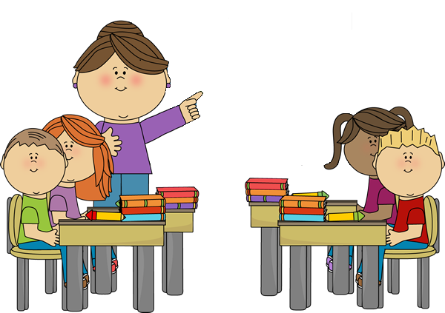

triedy

Hlásim sa o slovo.
Rozpráva len jeden.
Počúvame sa.
Dohovárame sa potichu.
Chováme sa k sebe pekne.
Udržujeme poriadok.

